## 一、介绍Anaconda：

**1.1、Anaconda 的核心功能**

1. **包管理工具（Conda）**
   * Conda 是 Anaconda 的核心组件，用于管理 Python 包和环境。
   * 支持跨平台（Windows、macOS、Linux），自动解决包依赖问题。
   * 可安装非 Python 工具（如 R、C/C++ 库）。
2. **预装科学计算库**  
   Anaconda 默认安装了数百个常用库，例如：
   * 数据处理：NumPy, Pandas, SciPy
   * 可视化：Matplotlib, Seaborn
   * 机器学习：Scikit-learn, TensorFlow, PyTorch
   * Jupyter Notebook：交互式编程和数据分析工具。
3. **虚拟环境管理**
   * 允许创建隔离的 Python 环境，避免不同项目的依赖冲突。
   * 例如，可以为 Python 3.7 和 Python 3.10 分别创建独立环境。
4. **跨平台与协作**
   * 通过 environment.yml 文件导出环境配置，方便团队共享或迁移项目。

**1.2、为什么选择 Anaconda**

简化安装流程：无需手动安装复杂的科学计算库（如 NumPy 的编译依赖）。

依赖管理：Conda 自动解决包版本冲突问题。

环境隔离：为不同项目分配独立环境（如开发 Web 应用 vs 训练深度学习模型）。

多语言支持：支持 Python、R、Julia 等语言。

企业级工具：Anaconda Navigator（图形界面）和 Anaconda Server（私有包仓库）。

## 二、安装Anaconda

本文内容总结来自下面链接大家也可跳转链接进行学习

链接：<https://blog.csdn.net/sdjklghiof/article/details/137777480>

**2.1安装anaconda**

第一步：

首先在官网下载anaconda的安装包

官网链接：[下载 Anaconda Distribution |蟒蛇](https://www.anaconda.com/download)

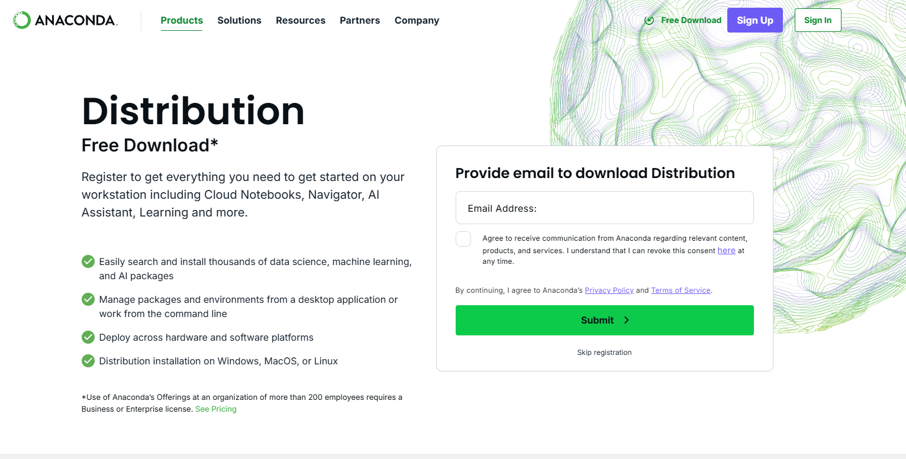

可以直接跳过注册直接进行下载

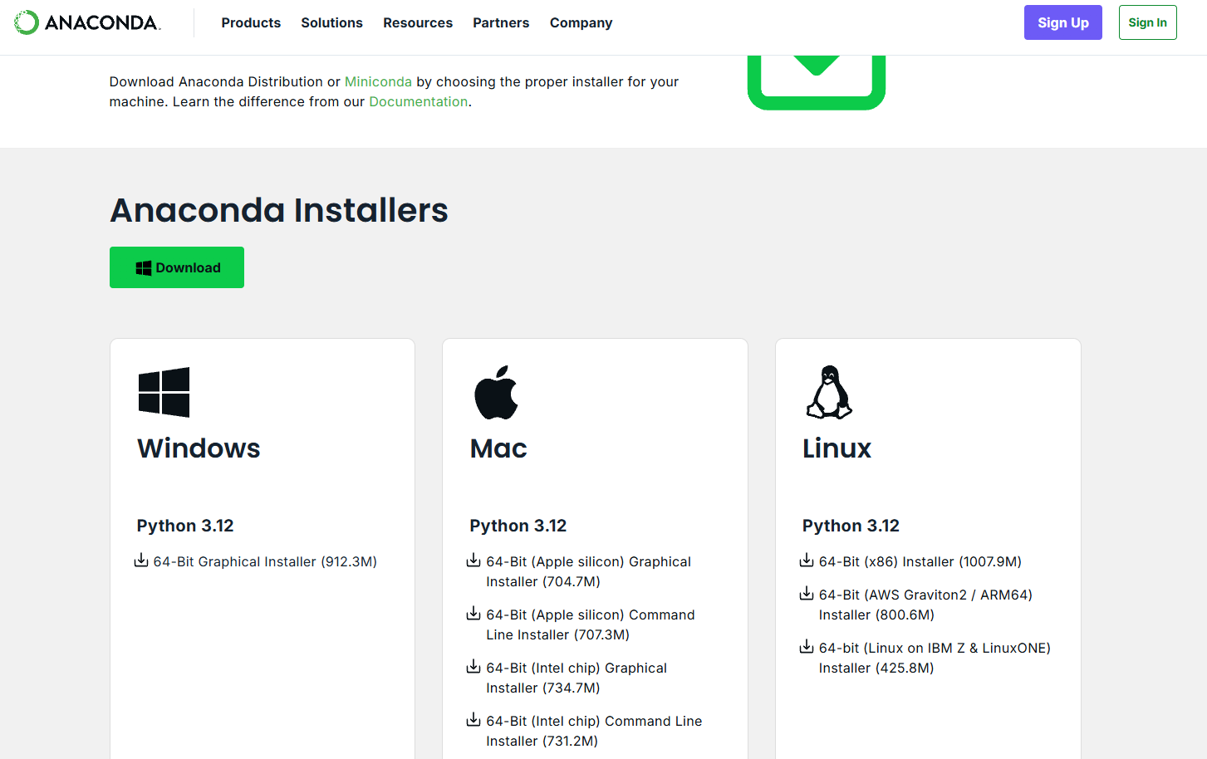

如果官网下载太慢，或者无法访问，可以通过清华源进行下载：[Anaconda清华源镜像](https://mirrors.tuna.tsinghua.edu.cn/anaconda/archive/)

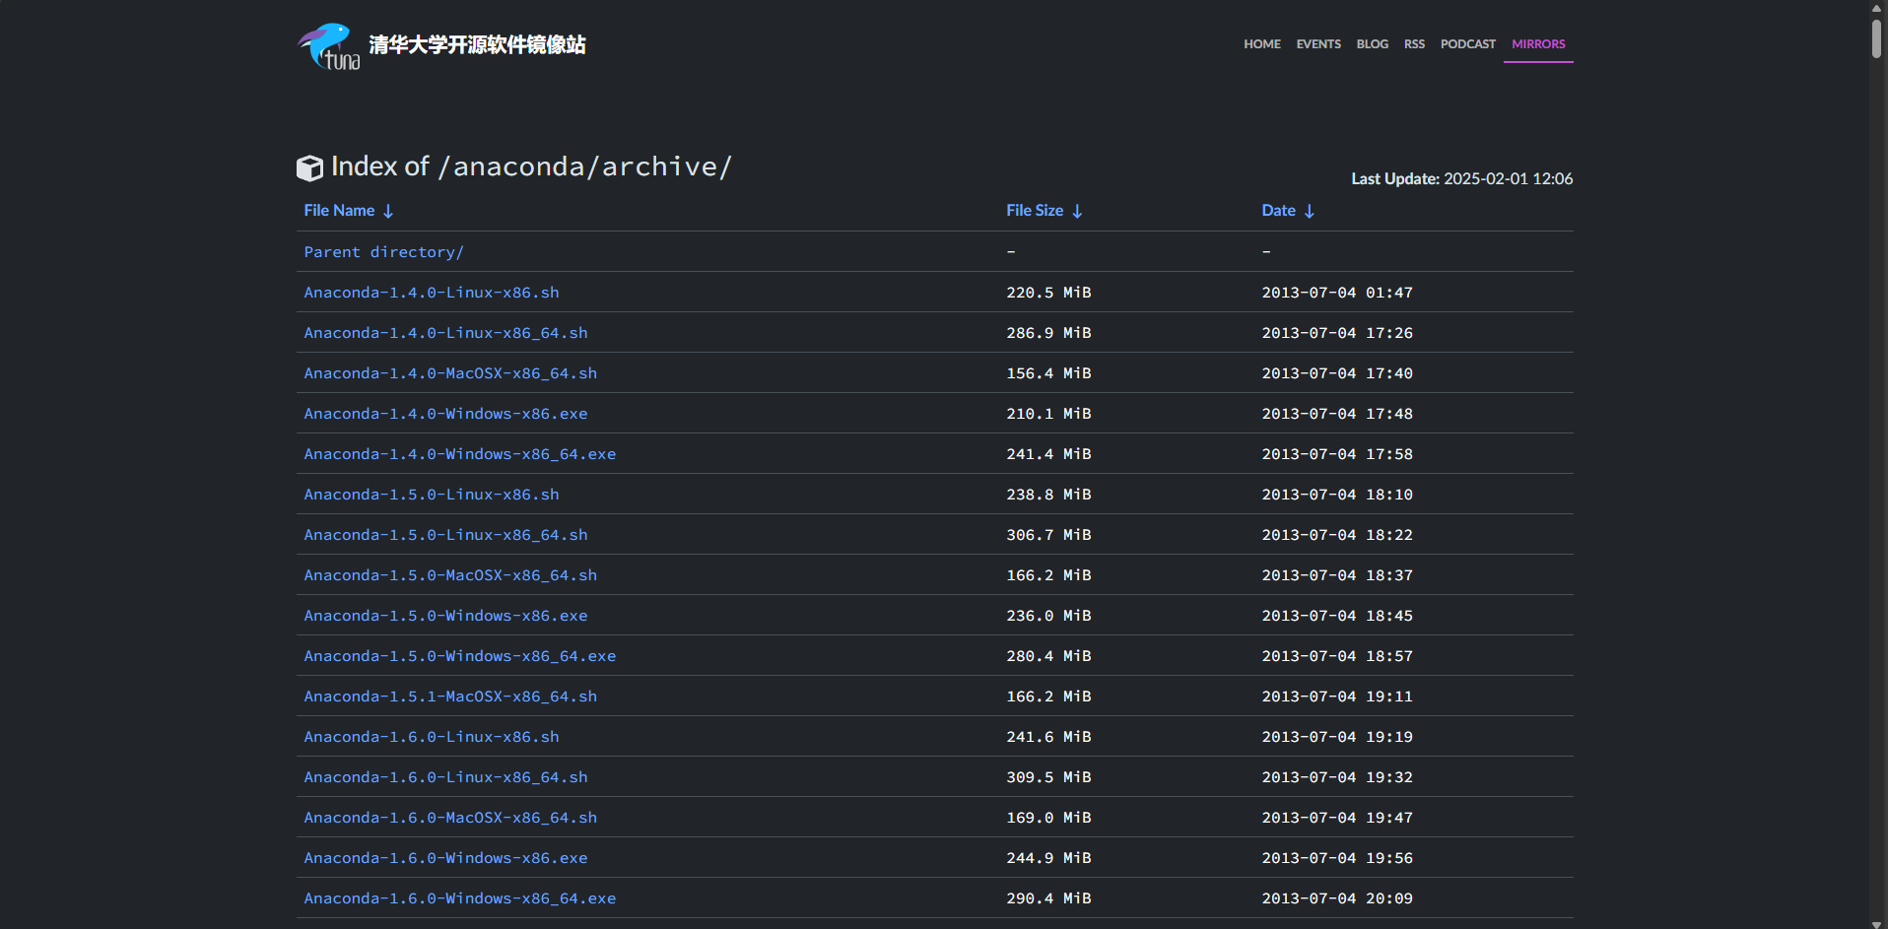

一般官网下载就可以，镜像下载需要注意版本和系统的型号

第二步

1：双击安装包进行安装

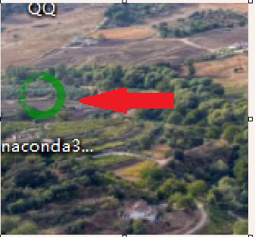

2：点击next进行下一步

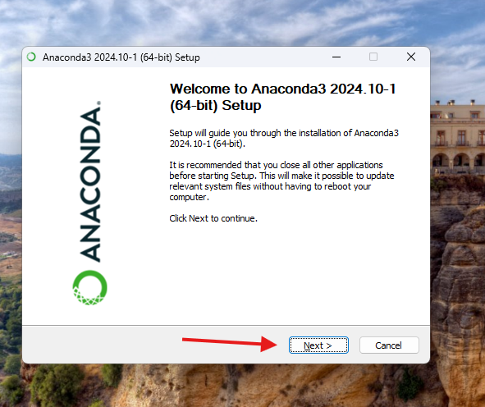

3：点击I agree：

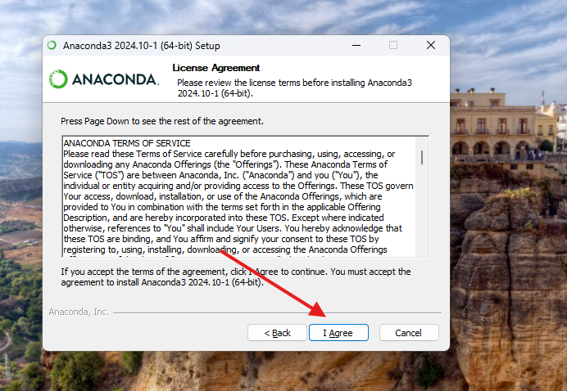

4：选择ALL user，之后点击next（选择Just Me后面会报错，建议不要选择）

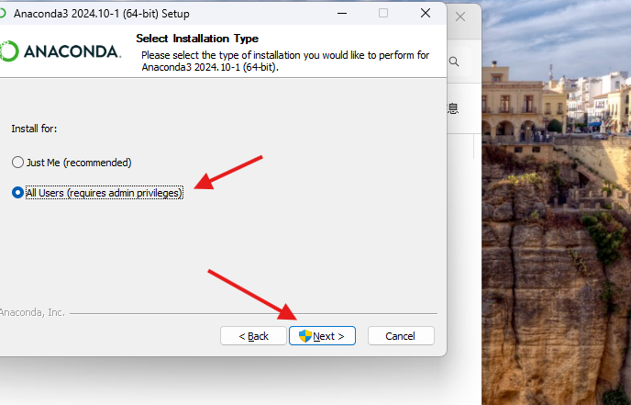

5：点击Brows选择要把Anaconda安装到的地址，选择完之后点击next进入下一步

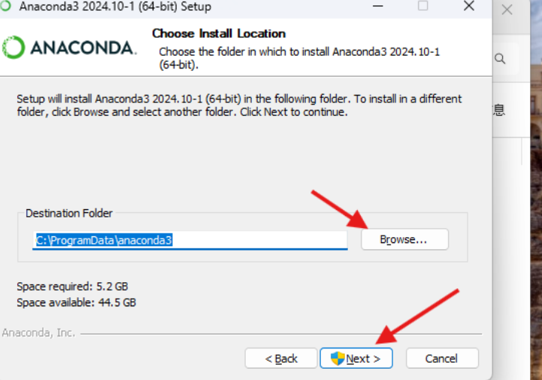

6：将三个框框都选上，勾选完点击Install进行安装

三个选项的含义：

* 创建开始菜单
* Base环境以python=3.12创建
* 清楚缓存

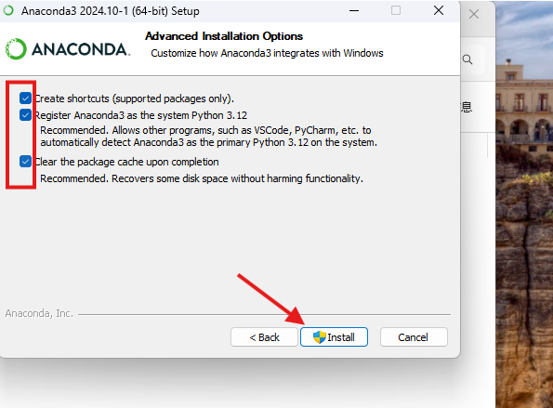

7：等进度条大约需要一两分钟左右，安装完之后点击next进行下一步

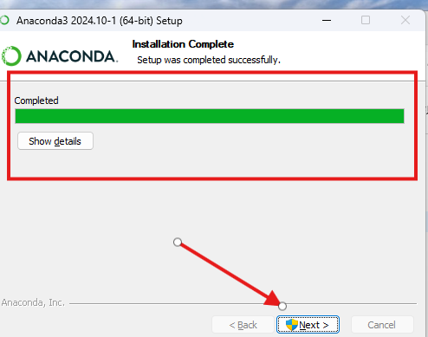

8：继续点击next

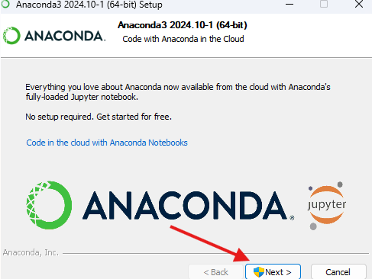

9：将框框都取消勾选，点击Finish完成安装

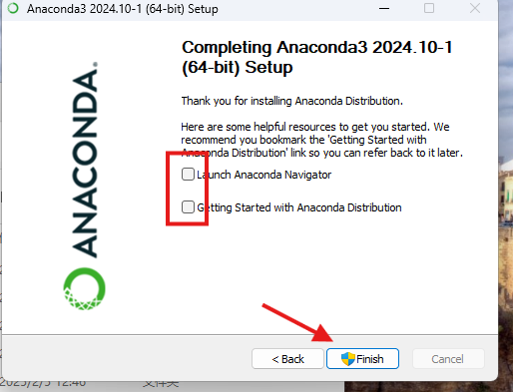

**到此Anaconda安装就完成了**

第三步：

Anaconda环境配置

1：点击开始找到设置，找到系统，点击系统信息

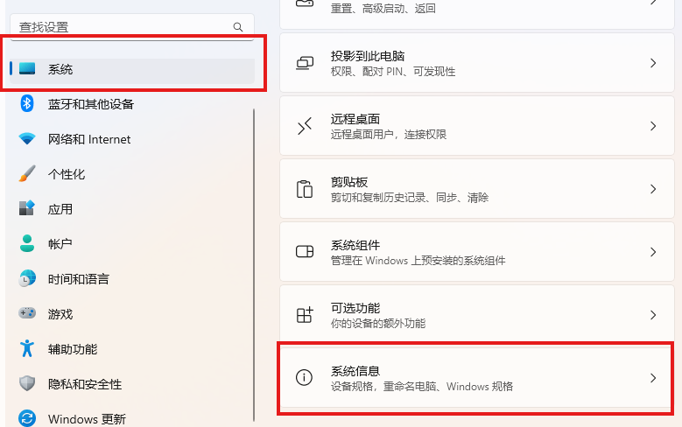

2：在系统信息中找到高级系统设置

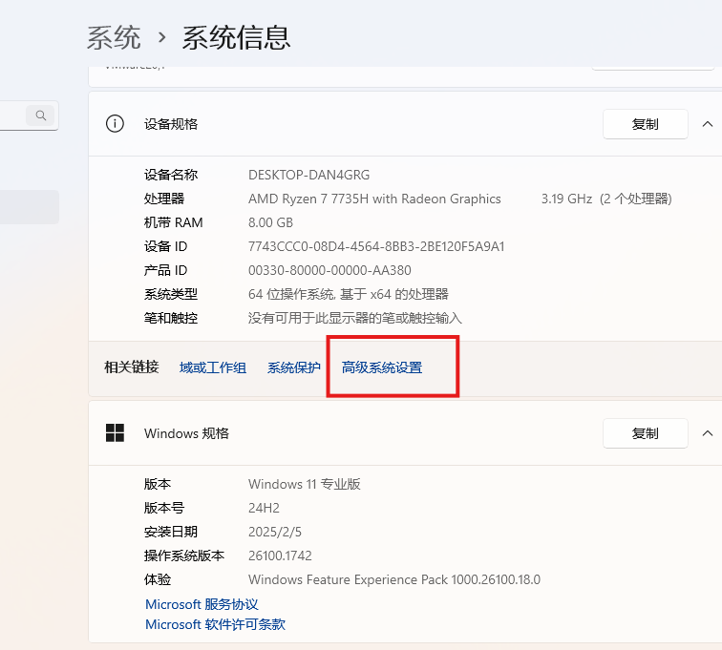

3：点击环境变量：

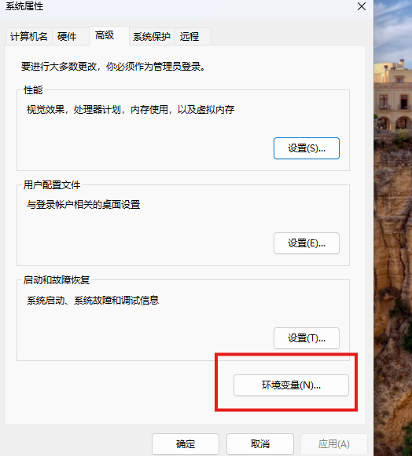

4：进入环境变量在下方的系统变量中找到Path

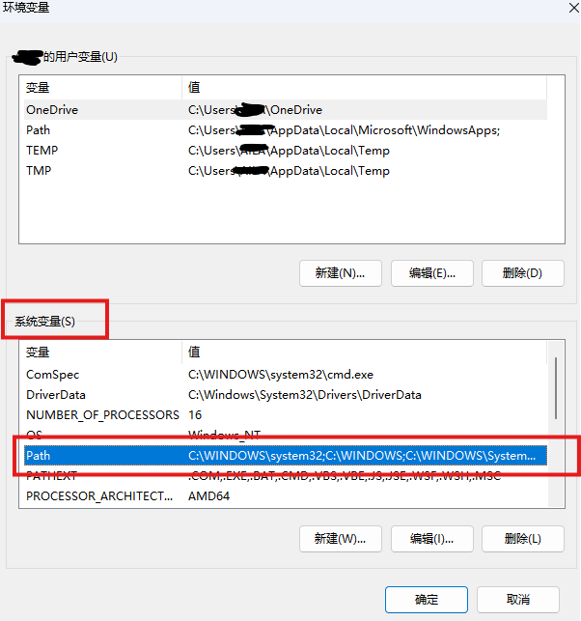

5：进入之后点击新建，在环境变量中新加入四个环境变量

* D:\anaconda3
* D:\anaconda3\Scripts
* D:\anaconda3\Library\bin
* D:\anaconda3\Library\mingw-w64\bin

（由于我是虚拟机做的所以是c盘，个人建议不要装在c盘里面）

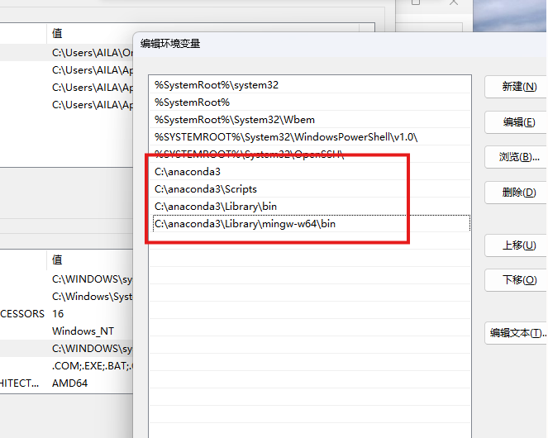

到此环境变量配置完毕

**\*5：Anaconda安装检测**

**1：在开始中找到anaconda prompt**

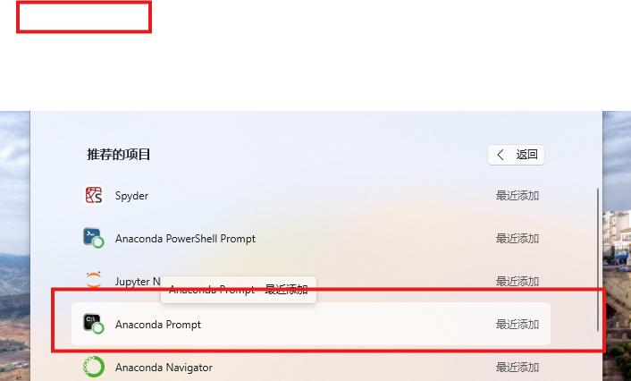

**2：打开prompt，输入“conda --Version”，输出结果为Anaconda的版本号则表示安装成功**

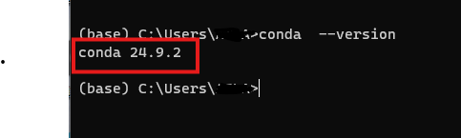

**附加：更改anaconda的下载源和下载地址**

**在prompt中输入****“conda info”我们可以看到anaconda的默认下载地址和默认的下载源**

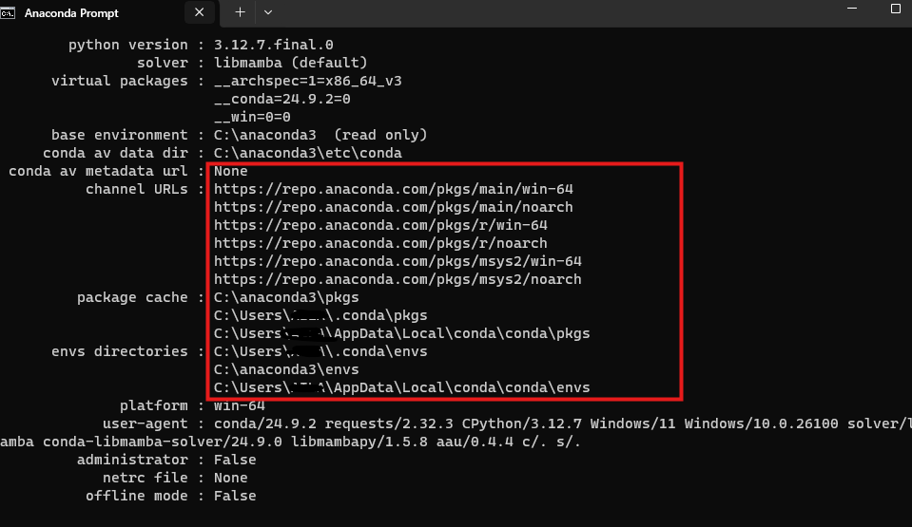

**Anaconda的默认下载源是官网和C盘，为了网速和C盘的储存空间我们可以将他修改成我们清华或者别的国内镜像以及将下载地址改变为除了C盘以外的储存盘**

**方法：**

**1：在“c盘\用户\用户名”中找到“.condarc”，如果找不到在prompt中输入“conda config --set show_channel_urls yes”生成一个**

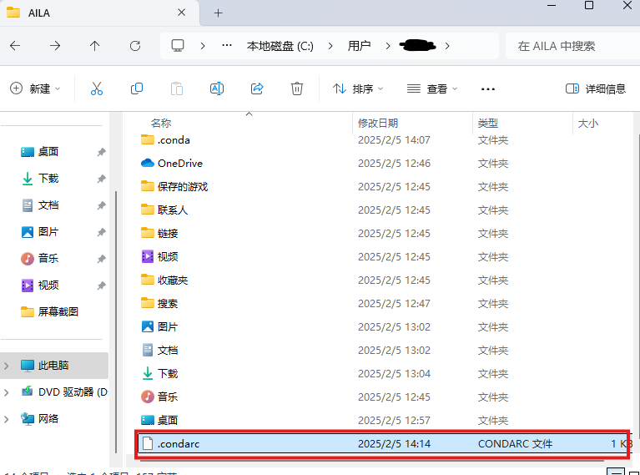

**2：用记事本打开此文件，将其中内容改为图片中的内容，改完之后记得保存（其中红框内为安装包的地址，这里虚拟机没有其余的盘所以为c盘，大家可以根据自己的喜好来更改）：**

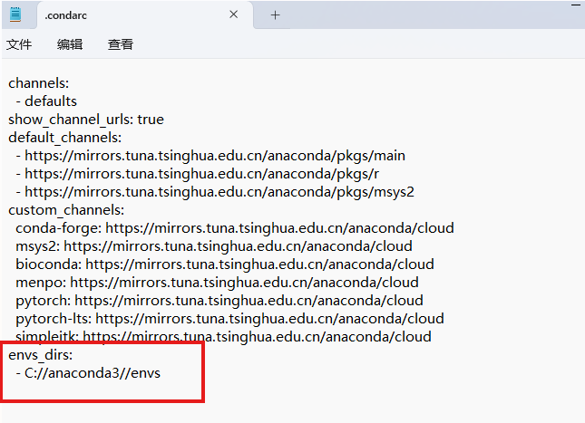

**内容为：**

channels:

- defaults

show_channel_urls: true

default_channels:

- https://mirrors.tuna.tsinghua.edu.cn/anaconda/pkgs/main

- https://mirrors.tuna.tsinghua.edu.cn/anaconda/pkgs/r

- https://mirrors.tuna.tsinghua.edu.cn/anaconda/pkgs/msys2

custom_channels:

conda-forge: https://mirrors.tuna.tsinghua.edu.cn/anaconda/cloud

msys2: https://mirrors.tuna.tsinghua.edu.cn/anaconda/cloud

bioconda: https://mirrors.tuna.tsinghua.edu.cn/anaconda/cloud

menpo: https://mirrors.tuna.tsinghua.edu.cn/anaconda/cloud

pytorch: https://mirrors.tuna.tsinghua.edu.cn/anaconda/cloud

pytorch-lts: https://mirrors.tuna.tsinghua.edu.cn/anaconda/cloud

simpleitk: https://mirrors.tuna.tsinghua.edu.cn/anaconda/cloud

envs_dirs:

- C://anaconda3//envs

3：更改完之后我们再次在prompt中输入“conda info”查看anaconda的下载路径和下载源

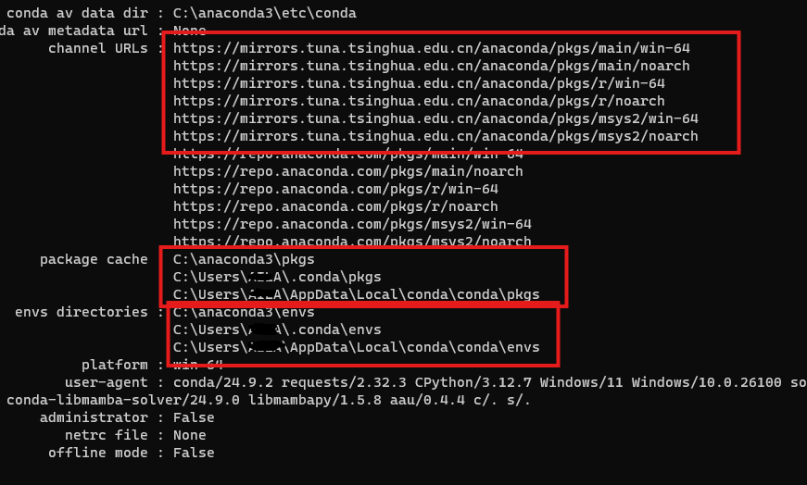

到此anaconda的配置基本完成大家可以使用anaconda了